À Excelentíssima Senhora Deputada Federal Joenia Wapichana, coordenadora da Frente Parlamentar Mista em Defesa dos Direitos Indígenas
Ao Excelentíssimo Senhor Fernando Merloto Soave, Procurador da República, 5º Ofício Cível - PR/AM
Ao excelentíssimo Senhor Tiago Falcão, Secretário Nacional de Renda de Cidadania
Ao Excelentíssimo Senhor Marcelo Augusto Xavier da Silva, Presidente da FUNAI
Ao Excelentíssimo Senhor Auri Santo Antunes de Oliveira, Coordenador da Coordenação Regional do Rio Negro
Ao Excelentíssimo Senhor João Pinto Rosa, Diretor de Promoção ao Desenvolvimento Sustentável (substituto)
Ao Excelentíssimo Senhor Jairo Pinto de Almeida, Coordenador Geral de Promoção dos Direitos Sociais (substituto)
Ao Excelentíssimo Senhor Juan Felipe Negret Scalia, Coordenador Geral de Promoção ao Etnodesenvolvimento

Assunto: Medidas para a Segurança Alimentar dos povos indígenas do Rio Negro durante a crise da epidemia do coronavírus

Ilustríssimo (a) Senhor (a),

Considerando a publicação da Lei nº 13.982, de 02 de abril de 2020, que cria o auxílio emergencial e dá outras providências, e que as recomendações da Organização Mundial de Saúde (OMS), da Secretaria Especial de Saúde Indígena (SESAI) e o Plano de Contingenciamento para infecção do novo Coronavírus (COVID-19) junto a populações indígenas, elaborado no âmbito do Distrito Sanitário Indígena do Rio Negro (DSEI-Rio Negro), enfatizam a importância da adoção de medidas por parte do poder público para evitar a grande aglomeração de pessoas e conter os efeitos da transmissão da pandemia COVID-19 na população.
Objetivando colaborar nas ações dos órgãos governamentais, a Federação das Organizações Indígenas do Rio Negro (FOIRN), instância representativa dos 23 povos indígenas da bacia do rio Negro, integrante do Comitê de Prevenção e Enfrentamento ao novo Coronavírus (COVID-19), instituído por meio do Decreto nº 003, de 18 de março de 2020, alerta sobre o risco iminente de grande aglomeração de pessoas na cidade de São Gabriel da Cachoeira, para acessarem políticas de renda, cidadania e os benefícios emergenciais sob responsabilidade do governo federal.
Advertimos que, nos últimos anos, aumentou o fluxo de indígenas de diferentes comunidades das calhas do rio Negro para São Gabriel da Cachoeira, consequência do recebimento do Programa Bolsa Família (PBF), aposentadoria, salário-maternidade e outros benefícios sociais. É notório que, por problemas de ordem infraestrutural, as instituições responsáveis pela expedição de documentos, pela concessão de benefícios e pelo próprio acompanhamento e orientação dos indígenas apresentam grande dificuldade para absorção da demanda destas famílias nos períodos que permanecem em São Gabriel da Cachoeira.
Este quadro de fragilidade institucional propicia uma situação de vulnerabilidade socioeconômica, alimentar e de segurança na população proveniente das comunidades de terras indígenas quando em contexto urbano. Situação essa que se reflete nos próprios lugares de estadia na cidade, que envolvem grandes aglomerados, seja nos chamados “barracões” (casas de apoio), seja nos acampamentos às margens do rio Negro, localizados no “Beiradão”, região próxima ao porto Queiroz Galvão, espaços que reúnem indígenas das diferentes comunidades das calhas do rio Negro.
Destacamos também questões de vulnerabilidade de saúde que ocorrem nesses períodos de deslocamento sazonal dos indígenas para a cidade, em que não raro ocorrem epidemias de gripe, diarreia, malária, dengue etc., e mesmo episódios de suicídio. Essas vulnerabilidades de ordens variadas, que colocam em risco o bem estar, a segurança alimentar e a integridade física dos indígenas em passagem pelo contexto urbano, atingem populações dos variados povos das regiões do médio e alto rio Negro. Mas, cabe frisar, tornam-se mais agudas no caso dos povos de recente contato: Hupd’äh, Yuhupdeh e Yanomami.
Ainda neste sentido, a própria logística de deslocamento para a cidade apresenta um grande desafio para as famílias indígenas. As distâncias variam, e, trazendo um exemplo aqui, uma família do povo Hupd’äh do igarapé Japu, para deslocar-se até a cidade e retornar para a comunidade, gasta em média 120 litros de gasolina (motor 5HP), em uma viagem que dura de quatro a sete dias em cada trecho. Isto é, os gastos são excessivos e o desgaste físico também. Isto implica que muitas vezes o valor acessado mediante o acúmulo de parcelas dos benefícios, conforme o funcionamento atual, não possibilita sequer o pagamento do combustível necessário. Isso tudo somado gera uma situação em que muitas vezes as famílias ficam “presas” na cidade em condições de extrema precariedade, sem condições de encaminhar suas pendências documentais e de acesso a benefícios, permanecendo um tempo excessivo no espaço urbano, por vezes dependendo de auxílios exteriores para seu retorno.
É importante afirmar que, ao longo dos últimos anos, em um trabalho cooperativo com a Coordenação Regional do Rio Negro da Funai e colaboradores do movimento indígena, a FOIRN já elaborou diagnósticos a respeito e produziu propostas de ação para qualificação do acesso às políticas sociais. Especialmente dois trabalhos são citados neste aspecto: o dossiê “Direitos Indígenas - o que precisa de verdade para funcionar”, encaminhado ao Ministério Público Federal em Audiência Pública em 2 de março de 2016; e os trabalhos de elaboração dos Planos de Gestão Territorial e Ambiental das Terras Indígenas do Médio e Alto rio Negro (entre 2015 e 2019). Também foi publicado, em 2017, um parecer antropológico do Ministério Público Federal sobre os efeitos adversos decorrentes da falta de adaptação das políticas públicas de benefícios sociais entre os povos indígenas do Alto Rio Negro (PARECER TÉCNICO Nº 6 – SP/MANAUS/SEAP/MPF).
Tais documentos identificam uma série de problemas provocados pelo deslocamento de indígenas para acessar benefícios sociais na sede municipal de São Gabriel da Cachoeira, entre os quais destacam-se: os longos períodos de deslocamento com alto custo e a incompatibilidade dos prazos para saque diante das longas distâncias das aldeias até a cidade; a falta de estrutura adequada para abrigamento durante a estadia no contexto urbano, o que leva vários indígenas, incluindo povos de recente contato, a se aglomerarem em acampamentos às margens do Rio Negro, sem condições sanitárias adequadas; as grandes filas que se formam para o saque do benefício e acesso à documentação necessária, reunindo uma grande quantidade de pessoas.
A seguir, fotos que demonstram os acampamentos do povo Hupd’äh quando se deslocam para a cidade.
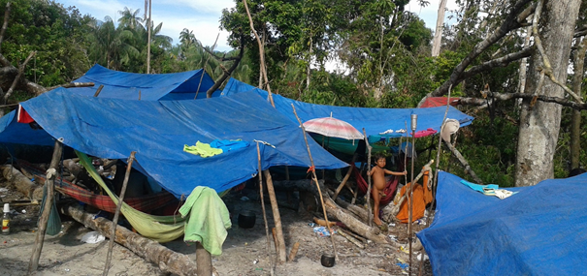
Foto 1: Acampamento no Beiradão. Foto: CAPYH, 2014.

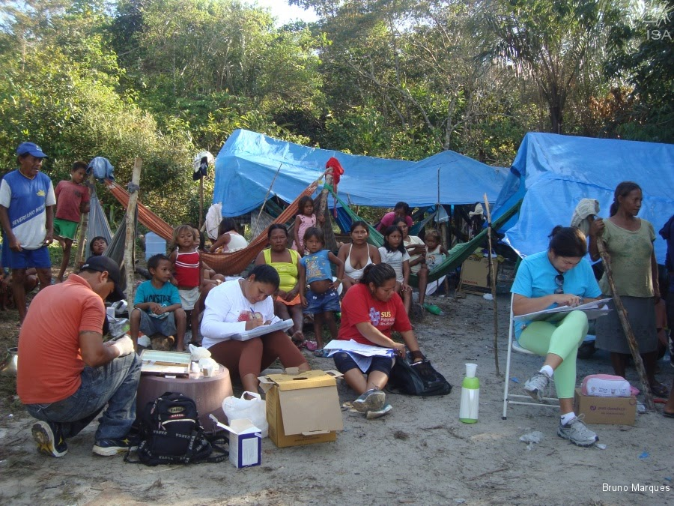
Foto 2: Bruno Marques, 2014.

Esses são apenas alguns dos muitos efeitos adversos decorrentes da falta de adaptação das políticas de benefícios sociais para os indígenas na região, mas são os que, no contexto da atual pandemia, representam uma grave ameaça à saúde e à vida de todos os indígenas. A possibilidade de aglomeração de pessoas em São Gabriel da Cachoeira, na situação de pandemia de COVID-19, traz um cenário catastrófico para população indígena, razão pela qual a FOIRN apresenta algumas perguntas sobre a segurança alimentar dos povos indígenas do Rio Negro enquanto durar a crise da pandemia, bem como apresentar propostas que entendemos como alternativas concretas para que se evite o caos social que pode ser gerado a partir do recebimento do bolsa família e auxílio emergencial na realidade local.
A seguir, algumas fotos que demonstram cenários de aglomeração na cidade de São Gabriel da Cachoeira nos períodos de recebimento de bolsa família e demais benefícios, situação essa que caso ocorra no período da pandemia do coronavírus no Brasil, pode gerar graves riscos à saúde pública de toda a cidade e, principalmente, aos povos indígenas.

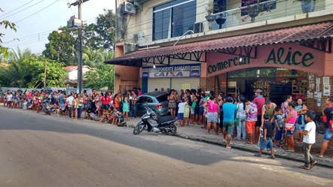
Foto 3: Fila para saque no correspondente bancário caixa Aqui. Foto: Pedro Moutinho, 2016.

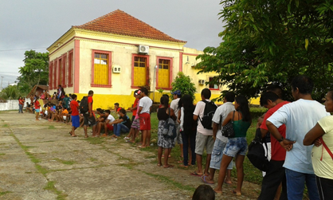
Foto 4: Fila para o atendimento no Cadastro Único. Foto: CAPYH, 2015.

Perguntas sobre Segurança Alimentar:
→ Em relação às cestas básicas:
1. Qual o perfil das famílias beneficiárias das cestas? Indígenas aldeados ou urbanos? Haverá diferença de tratamento entre os povos indígenas da cidade e os povos indígenas que vivem em suas comunidades, e ainda os de recente contato?
2. Qual o modo de seleção das famílias beneficiárias? Via CadÚnico? Listagem fornecida pela FUNAI ou associações indígenas?
3. Qual o planejamento de entrega das cestas básicas? Quantidade, modo de entrega, forma de compra dos itens e distribuição, duração da política?
4. Quais os itens das cestas básicas? Haverá flexibilidade na escolha desses itens? Há lugares que há muita necessidade de sabão, material de higiene e utensílios agrícolas. Por exemplo, uma comunidade pode precisar de utensílios para roça e auxílio na pesca para não descer a cidade no período da pandemia.

→ Em relação à Renda Emergencial e ao Bolsa Família:
1. Para evitar que os indígenas que vivem nas comunidades desçam pra cidade, a renda básica emergencial poderá ser acumulada para saque posterior após o período da pandemia?
2. Se não, é possível que esta renda seja convertida em alimentos, produtos de higiene, utensílios agrícolas, de acordo com a necessidade de cada região? Para evitar que as pessoas desçam às cidades.
3. Em caso de não ser possível que a renda seja convertida em alimentos, este valor correspondente às famílias que vivem em comunidades/aldeias podem ser realocado para um recurso/fundo do Exército/Funai? Para que seja convertido localmente em materiais de primeira necessidade da população a quem se destina a renda emergencial?
4. É possível a instauração de uma Sala de Situação Indígena, no âmbito do Ministério da Cidadania, envolvendo representantes do comitê da Crise de São Gabriel da Cachoeira, Frente Parlamentar indígena e governo para criação de um fundo para que seja gerido por entidades da sociedade civil e poder público que atuem a nível local, de modo que o valor da renda emergencial destinadas às famílias que vivem nas Terras Indígenas possam receber o que realmente necessitam nesse período da pandemia?
5. Como será feito o Cadastro do Auxilio Emergencial para aqueles que não estão cadastrados no CADÚnico e não têm acesso à internet? Como será o mecanismo de receber as auto-declarações e cadastro sem que os indígenas tenham que se deslocar à cidade?

Propostas:
Proposta 1. Suspender os pagamentos diretos às famílias que residem nas Terras Indígenas em São Gabriel da Cachoeira, seja do Bolsa Família e/ou auxílio emergencial, no período da pandemia, transferindo o montante que seria pago a estas famílias a um Fundo Local que seria gerido pelo Comitê de Prevenção e Enfrentamento ao novo Coronavírus (COVID-19), instituído por meio do Decreto nº 003, de 18 de março de 2020, para ser destinado às comunidades nas Terras Indígenas, com os itens que elas necessitem para sobreviver enquanto a pandemia durar (que poderá ser alimentação, materiais de higiene, implementos agrícolas básicos e até gasolina para se deslocarem caso alguém fique doente).
O destino dessa renda ao fundo seria provisório enquanto durar o período emergencial em razão da pandemia do novo coronavírus e atenderia melhor a lógica coletiva em que vivem os povos indígenas. Ademais, seria a medida mais eficaz em impedir que as pessoas desçam para a cidade no período em que o isolamento é recomendado.
Em tempos normais, a Prefeitura e demais instituições da cidade de São Gabriel da Cachoeira não possuem recursos financeiros e de pessoas para gestionar uma grande quantidade de pessoas nas cidades que poderiam vir atraídas pelo auxílio emergencial, o que se agrava ainda mais em tempos de crise de uma pandemia. Isso poderia acarretar a contaminação em massa de milhares de indígenas, que ficariam pela cidade sem ter como retornar por diversos dias às suas comunidades para fazer quarentena, e ainda, correndo o risco de se contaminar ou de levar o vírus para as suas comunidades, o que pode gerar um verdadeiro genocídio indígena.
A proposta da criação de um Fundo poderia vir mediante regulamentação da Funai/Ministério da Cidade, por meio de Portaria/Resolução Conjunta, possibilitando que cada região/município, com terras indígenas em sua jurisdição, possa ter a faculdade de optar pelo modelo convencional de recebimento do bolsa família e/ou auxílio emergencial ou pelo modelo de fundo emergencial aqui proposto.
Considerando que a gestão do fundo seria através de instâncias com a participação de organizações do governo e da sociedade civil, como, no caso de São Gabriel da Cachoeira, o Comitê interinstitucional, ficaria garantido que o destino da renda seria para as famílias beneficiárias do programa. Neste caso, as aplicações do fundo seriam planejadas no âmbito da instância acima citada com fins de abastecer as comunidades das Terras Indígenas com os itens necessários para o combate à COVID-19, com especial atenção a itens de alimentação, implementos agrícolas básicos e materiais de higiene.
Há que se levar em consideração, que no Estado do Amazonas, como em todos da Federação Brasileira, já foi decretado Estado de Calamidade Pública em razão da grave crise de saúde pública decorrente da pandemia da COVID-19 (Decreto nº 42.100 do Estado do Amazonas, de 23 de março de 2020), sendo também determinado que as autoridades competentes autorizadas podem adotar medidas excepcionais, necessárias para combater a disseminação da COVID-19 (novo coronavírus), em todo o território do Estado do Amazonas.
No recente Boletim Epidemiológico n. 06, publicado em 03/04/2020, pela secretaria de Vigilância em Saúde/Ministério da Saúde, avalia-se que as estratégias de distanciamento social adotadas pelos estados e municípios, contribuem para evitar o colapso dos sistemas locais de saúde, como observado em países desenvolvidos como em Nova York/EUA, Itália, Espanha, China e recentemente no Equador.
O mesmo documento recomenda que as Unidades da Federação que implementaram medidas de distanciamento social ampliado devem manter essas medidas até que o suprimento de equipamentos (leitos, EPI, respiradores e testes laboratoriais) e equipes de saúde (médicos, enfermeiros, demais profissionais de saúde e outros) estejam disponíveis em quantitativo suficiente, de forma a promover, com segurança, a transição para a estratégia de distanciamento social seletivo.
Desse modo, a gestão dos recursos destinados via bolsa família/auxílio emergencial para um Fundo emergencial pode apresentar uma alternativa viável para atender os interesses coletivos das comunidades durante o período da crise de pandemia, para que não lhes faltem suprimentos básicos para manutenção de sua vida, assim como atende as recomendações do Ministério da Saúde de distanciamento social ampliado. Garantindo que, nesse momento de pandemia, a proteção social e os direitos coletivos sejam preservados em detrimento dos direitos individuais.
Proposta 2. Na impossibilidade da criação de um Fundo em razão da exiguidade do tempo e a previsão de pagamento já imediata, sugerimos a suspensão dos pagamentos diretos às famílias que residem nas Terras Indígenas em São Gabriel da Cachoeira, seja do Bolsa Família e/ou auxílio emergencial, no período da pandemia, transferindo o montante que seria pago a estas famílias a uma instituição local, que pode ser o Exército, para que em conjunto com os órgãos locais e representantes da sociedade civil disponibilizasse itens e materiais necessários às comunidades indígenas durante o período que durar a pandemia do coronavírus.
Proposta 3. A suspensão por tempo indeterminado, enquanto durar a pandemia do COVID-19, das atualizações no Cadastro do Bolsa Família; A prorrogação do prazo para saque, garantindo que o benefício seja acumulativo, em até seis meses (Auxílio Emergencial e Bolsa Família), podendo ser prorrogável, a depender de quanto tempo durar a pandemia do coronavírus no Brasil;
Tais medidas poderiam mitigar os danos e os riscos de exposição à contaminação, já que permitiria que as pessoas não descessem de uma só vez à cidade ou que a descida seja escalonada, porém, ainda assim, torna-se uma medida arriscada, pois será muito difícil manter o controle e convencer que as pessoas esperem o período da crise pandêmica passar para receber o seu auxílio emergencial ou bolsa-família. Há que se considerar que as cosmovisões indígenas são diferentes, e que muitos acreditam que a pandemia do coronavírus é “doença apenas de branco”, razão pela qual uma vez que o benefício esteja disponível em suas contas, isso poderá motivá-los para irem a cidade.
Assim, considerando que a prestação de serviços públicos e a promoção de políticas públicas devem se adequar às diversas realidades do país, como forma de garantir o acesso universal da população a esses serviços, especialmente em relação aos povos indígenas do Brasil, cujos direitos de sua organização social, costumes, línguas, crenças e tradições, estão assegurados na Constituição Federal (artigo 231), solicitamos especial atenção ao pleito ora formulado.
São Gabriel da Cachoeira/AM, 05 de março de 2020
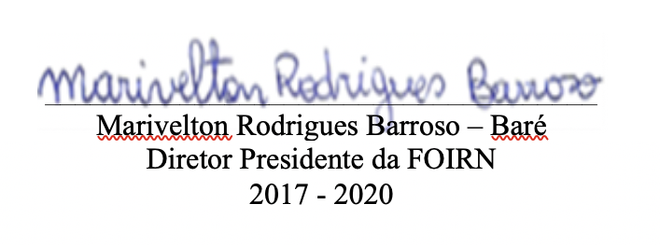

Outras referências:
-Curta Documentário “Beiradão Hup Boyoh”, disponível em https://www.youtube.com/watch?v=yZ27ECzEK6Q
-reportagem de 2014, intitulada “Indígenas acampam em São Gabriel em Condições Precárias (AM) em condições precárias, em busca de benefícios sociais”, disponível em https://www.socioambiental.org/pt-br/blog/blog-do-rio-negro/hupdah-e-yuhupdeh-deixam-comunidades-em-busca-de-beneficios-e-acampam-em-sao-gabriel-da-cachoeira-em-condicoes-precarias)

